CURSO TECNOLÓGICO DE INFORMÁTICA – SISTEMAS

UFCD 0769 Arquitetura do Computador

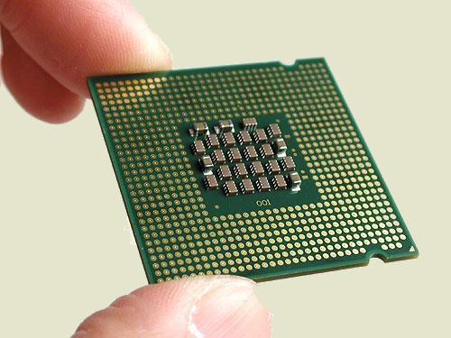

Aluno: Bruno Ponces
Turma: SD S1

Lisboa, 3 Janeiro de 2013

Índice

Conteúdo

Índice 2
Arquitetura do computador 3
Montagem do computador passo a passo 3
1º Passo 3
2º Passo 4
3º Passo 5
4º Passo 7
5º Passo 9
6º Passo 11
7º Passo 13
Bibliografia 16

Arquitetura do computador

Montagem do computador passo a passo

Um computador pessoal é composto por vários componentes que juntos executam quase todo o tipo de tarefas que queremos. Neste tutorial vamos aprender a tornar o nosso computador ainda mais pessoal, “construindo-o” com as nossas próprias mãos, o que para além de útil, tem sempre um gosto especial.

1º Passo
Vamos certificar-nos que temos todos os componentes à nossa disposição. Neste caso vou usar os que estão como opcional: Placa Gráfica e Drive de CDs / DVDs. A placa gráfica é dada como opcional pois existem motherboards com placa onboard, ou seja, já existe uma gráfica embutida na motherboard e a drive de CDs / DVDs passa a ser opcional tendo em conta o vasto mercado e a popularidade de pen’s e discos externos.
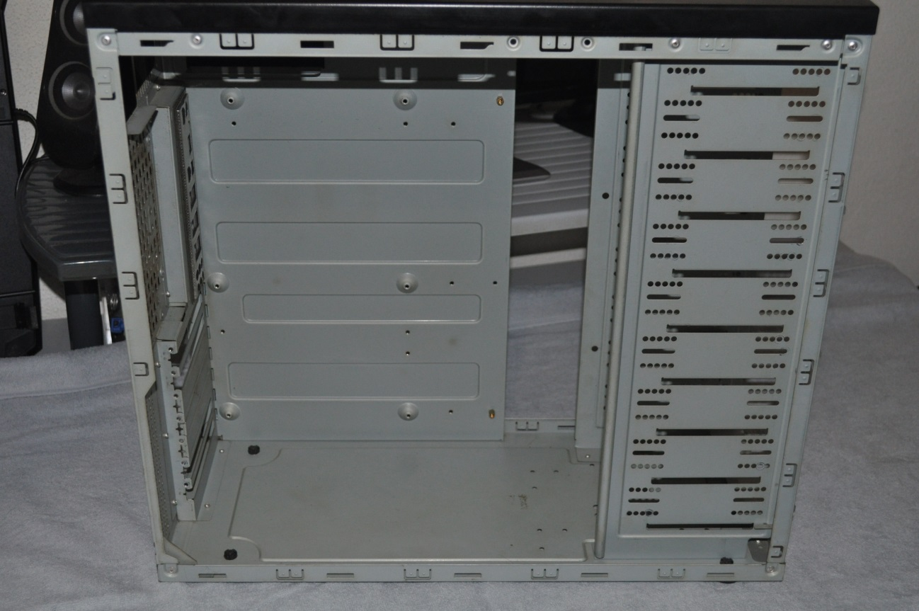
Figura 1 Caixa Atx Nox Coolbay V2

2º Passo
Precisamos de por a caixa pronta para receber os componentes “base”: MotherBoard e Fonte de Alimentação.
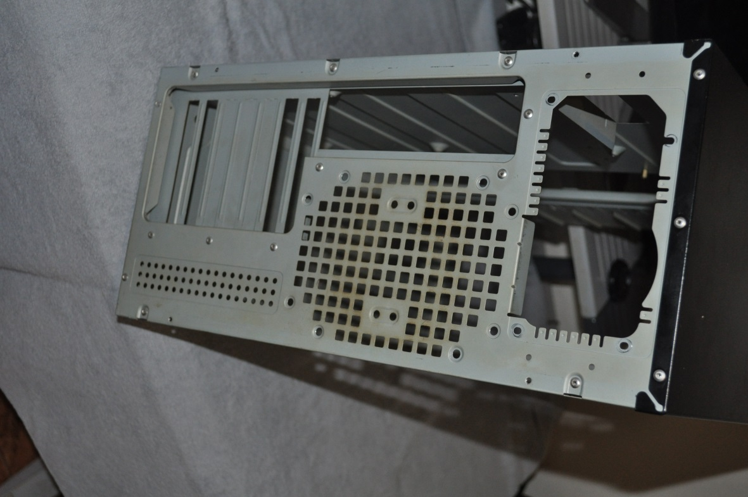
Figura 2 Preparação para a instalação de componentes
Temos então que colocar o “espelho” da motherboard e os pinos que a vão prender a caixa. Por norma serão entre 6 a 8 pinos, dependendo da furação que a motherboard tiver.Na figura seguinte já terá o espelho colocado para poder ver o desenvolvimento.

Atenção: Este espelho tem de ser colocado antes da motherboard
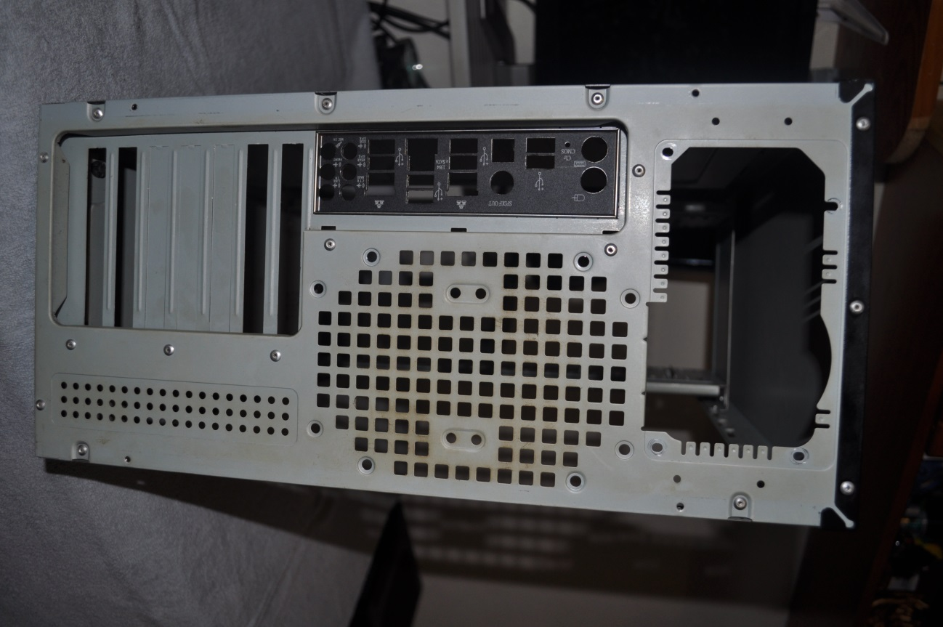
Figura 3 Instalação do espelho da Motherboard

3º Passo

Vamos agora montar a fonte de alimentação.
A fonte é presa à caixa através de 4 parafusos postos da parte fora, na retaguarda.
Vejam nas figuras abaixo como se procede á instalação.
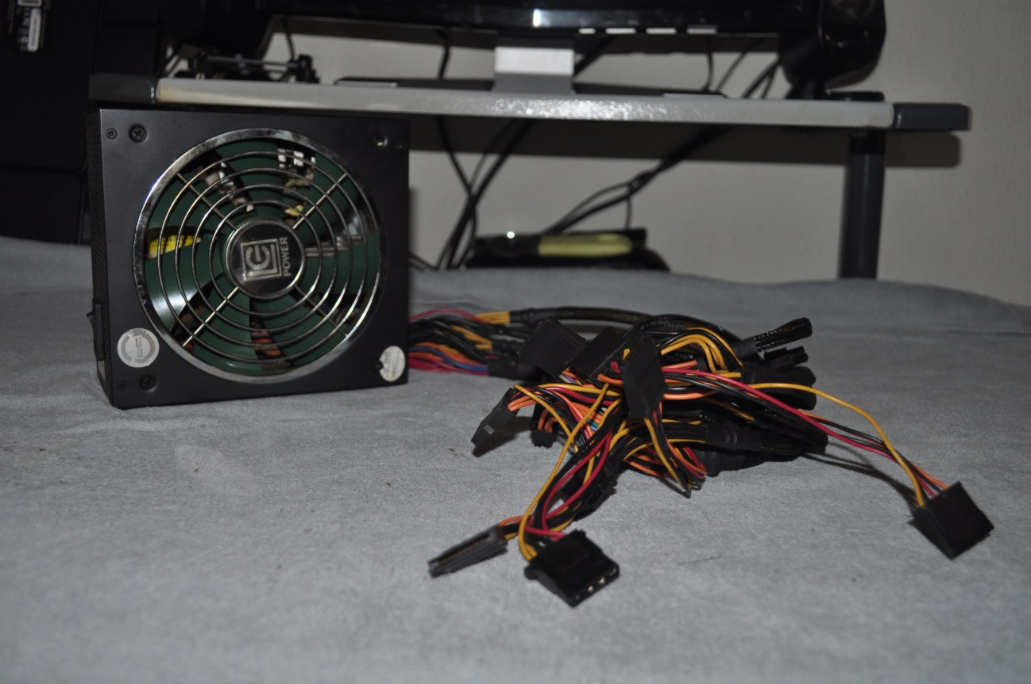
Figura 4 Fonte de Alimentação
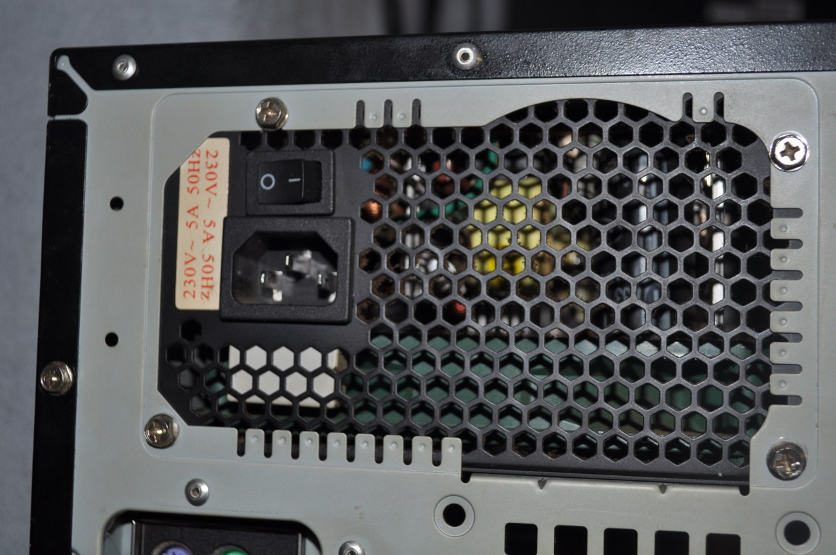
Figura 5 Fixação da fonte ao chassi da caixa Atx

4º Passo
Vamos agora preparar a motherboard para entrar na caixa. Podemos fixar a motherboard na caixa e depois colocar o processador e cooler mas eu pessoalmente prefiro fazer o contrário.
Vou por isso colocar o processador na board. Muita atenção a este processo pois o processador tem uma maneira própria de entrar dependendo do socket e esta tem de ser respeitada ou então podemos danificar de forma permanente quer o processador quer a motherboard.
Vamos usar como exemplo um processador de socket 1366.
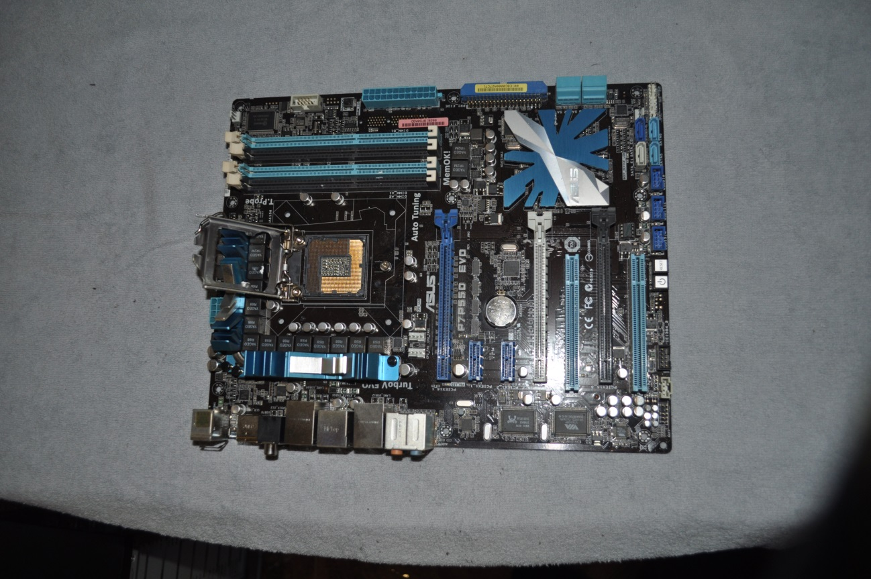
Figura 6 Motherboard ASUS P7P55D-EVO
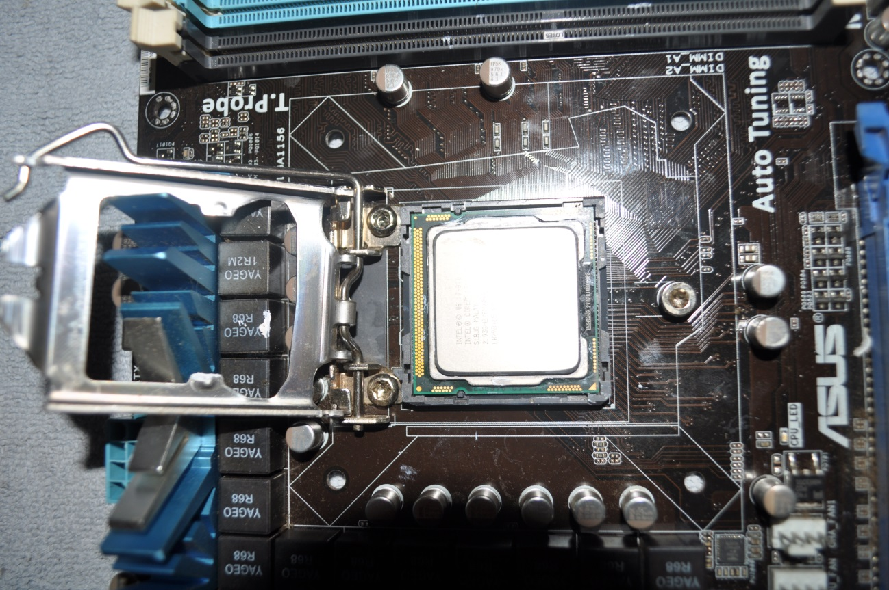
Figura 7 Instalação do processador (neste exemplo e usado um intel Core i7)
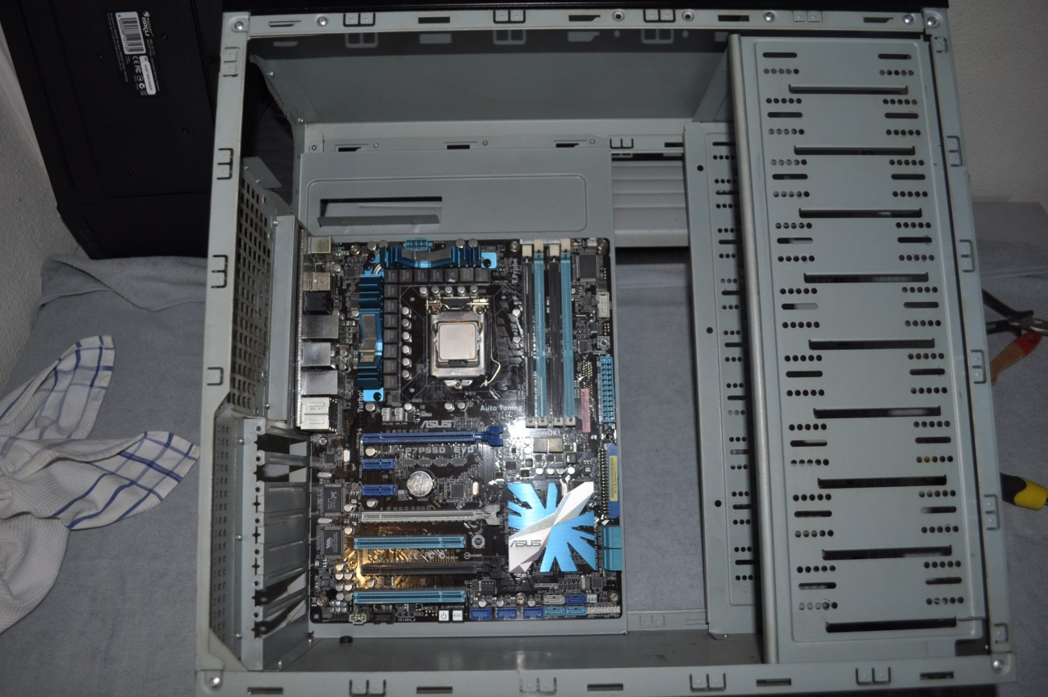
Figura 8 Colocação da Motherboard no chassi
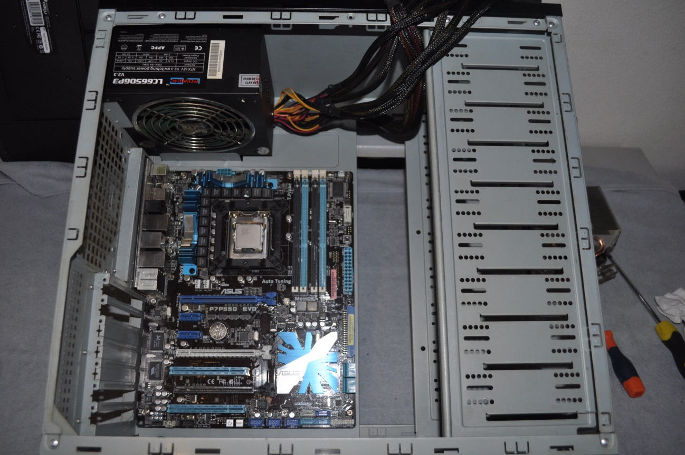
Figura 9 Motherboard e fonte de alimentação já colocadas

5º Passo
Vamos agora colocar a nossa memoria ram e placa gráfica, no caso de optarem por uma board sem gráfica onboard.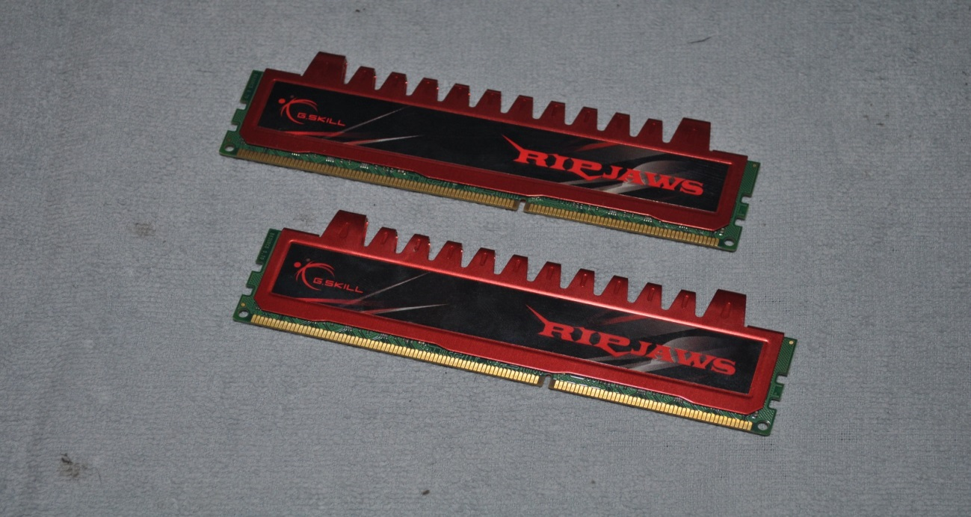
Figura 10 Memórias DDR3 1666 GHZ G S Skill
Colocar as rams é simples pois elas apenas entram de uma única maneira e seu próprio encaixe fecha as abas laterais do slot. Cuidado ao manusear a ram. Não colocar os dedos sobre a zona de contacto com a board.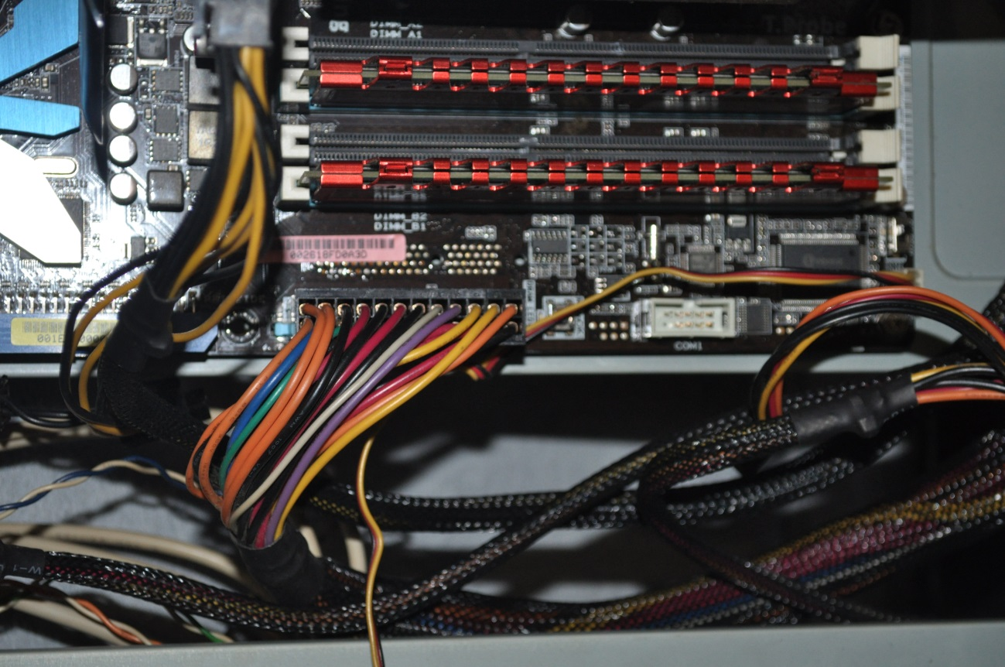
Colocamos a gráfica (no caso, slot pci-express 16x) e prendemo-la à caixa com um parafuso. O encaixe da gráfica tem que ser total e com a garantia do seu perfeito alinhamento com a zona de aparafusamento.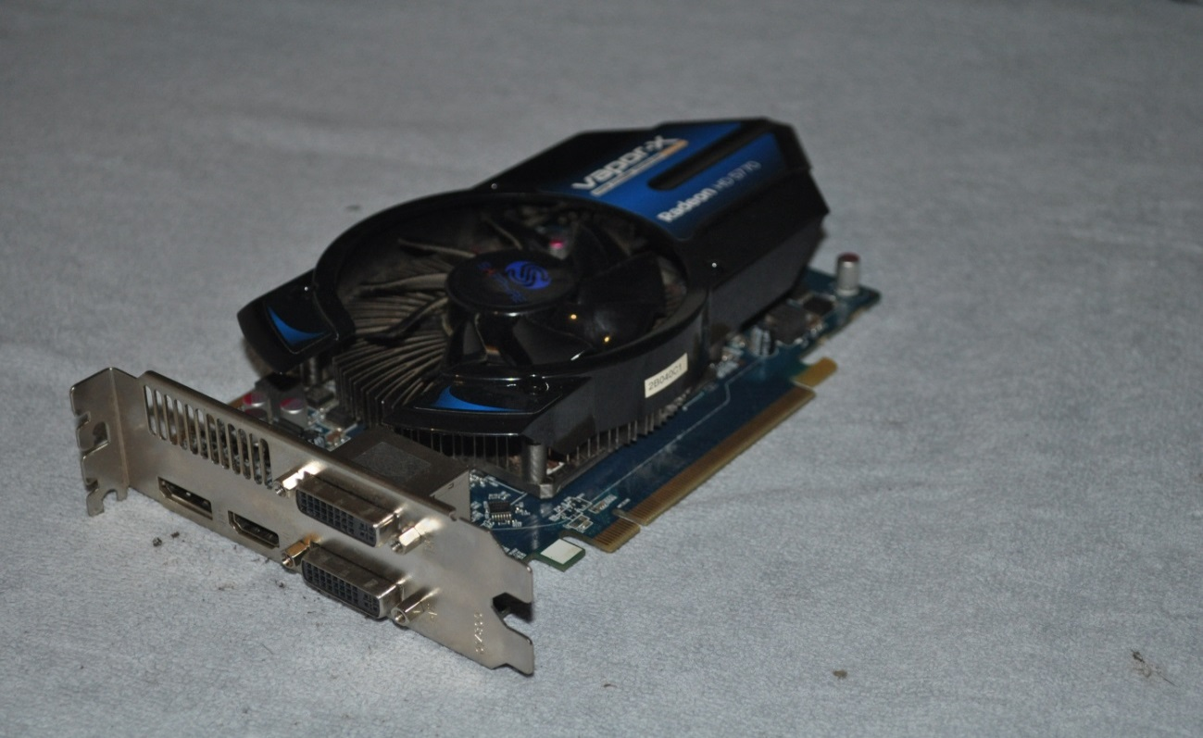
Figura 11 Placa Gráfica Ati 5770 Vapor X

6º Passo

Discos e unidades ópticas
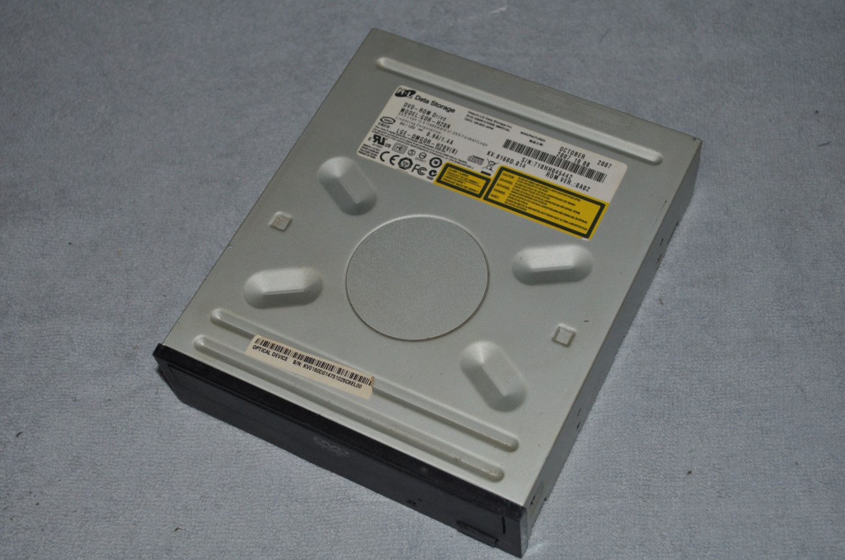
Figura 12 Unidade de DVD Rom
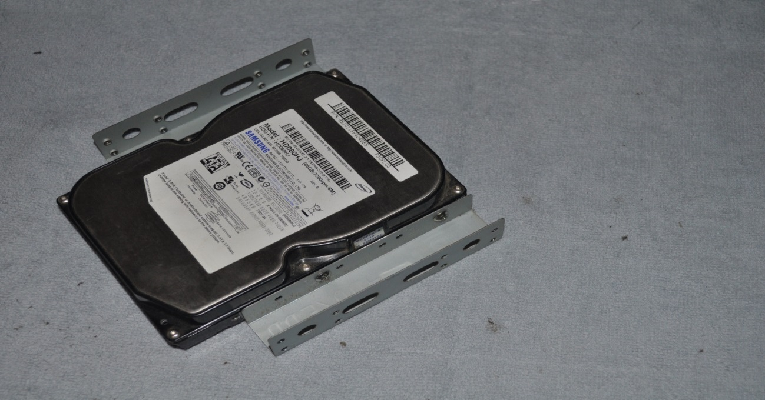
Figura 13 Disco Rigido
Os discos colocam-se por norma do lado direito da caixa, num espaço reservado para o efeito. A conectividade dos discos pode ser por SATA ou IDE.

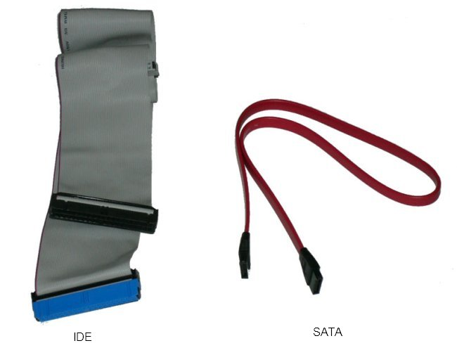

Atualmente usa-se mais a tecnologia SATA. Os SATA apenas têm que ser ligados um extremidade ao disco, a outra na board. Com os IDE é preciso garantir que a ponta azul está ligada na board e que o nosso disco está com o jumper definido para Master (saída preta do cabo) ou Slave (saída cinza).

A unidade óptica deve ser introduzida habitualmente pela parte frontal da caixa e o método de conexão é igual à dos discos.
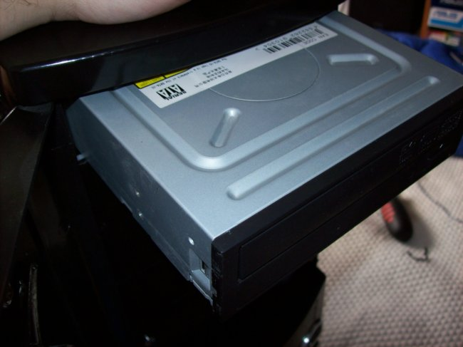
Figura 14 Unidade Optica a entrar no chassi.

7º Passo
Com o nosso computador quase pronto apenas falta fazer umas ultimas ligações como as portas usb frontais da caixa (se as tiver) e os botões de ligar e reset e os leds.
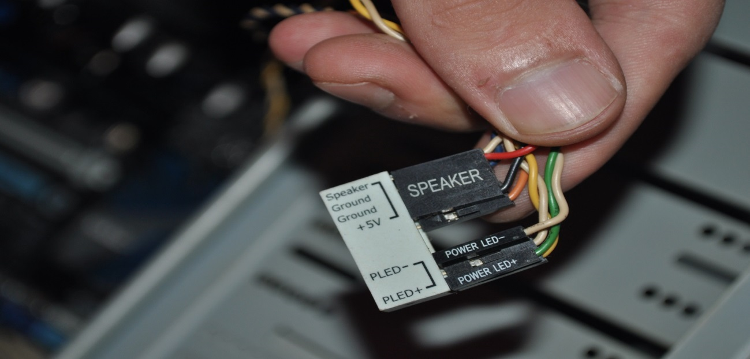
Figura 15 Lado Esquerdo

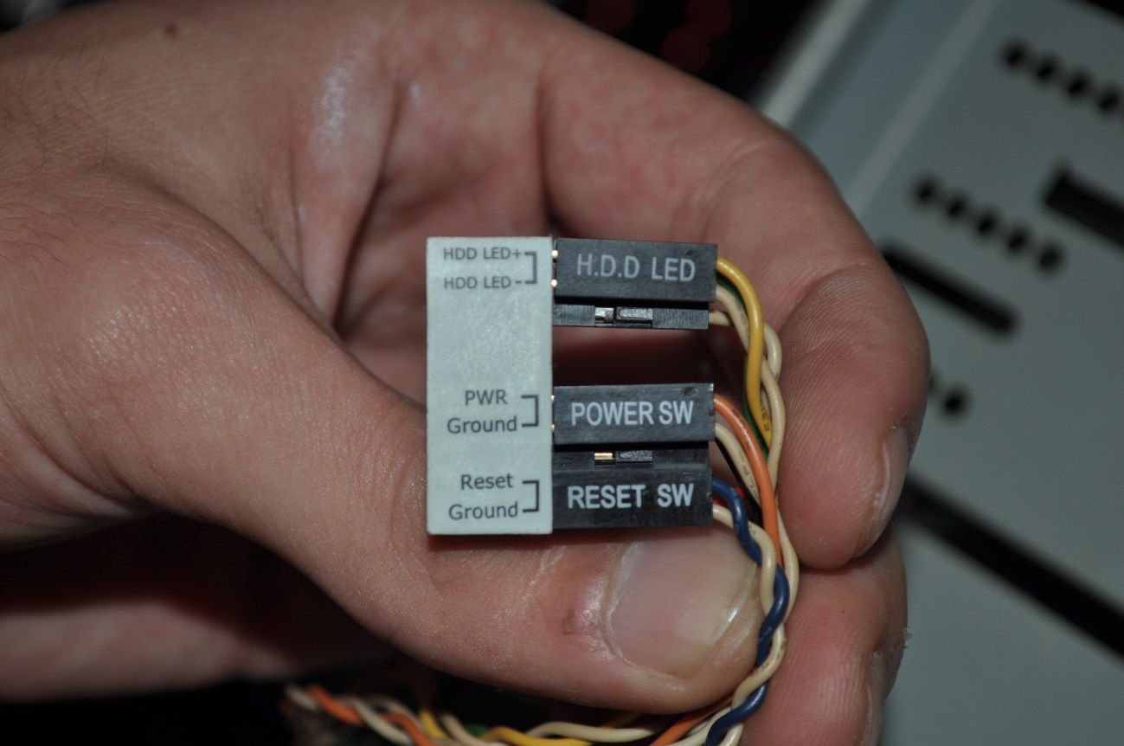
Figura 16 Lado Direito

Algumas boards mais recentes trazem uma peça onde ligamos todos os fios da caixa a essa peça e posteriormente ligamos tudo como um bloco na board, o que facilita este passo.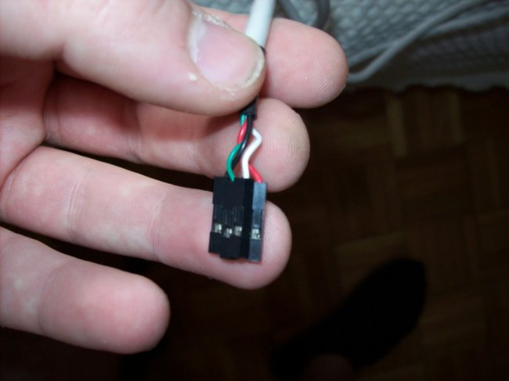

No caso de não haver uma peças destas o melhor será ver a correspondência de pinos no manual da board.
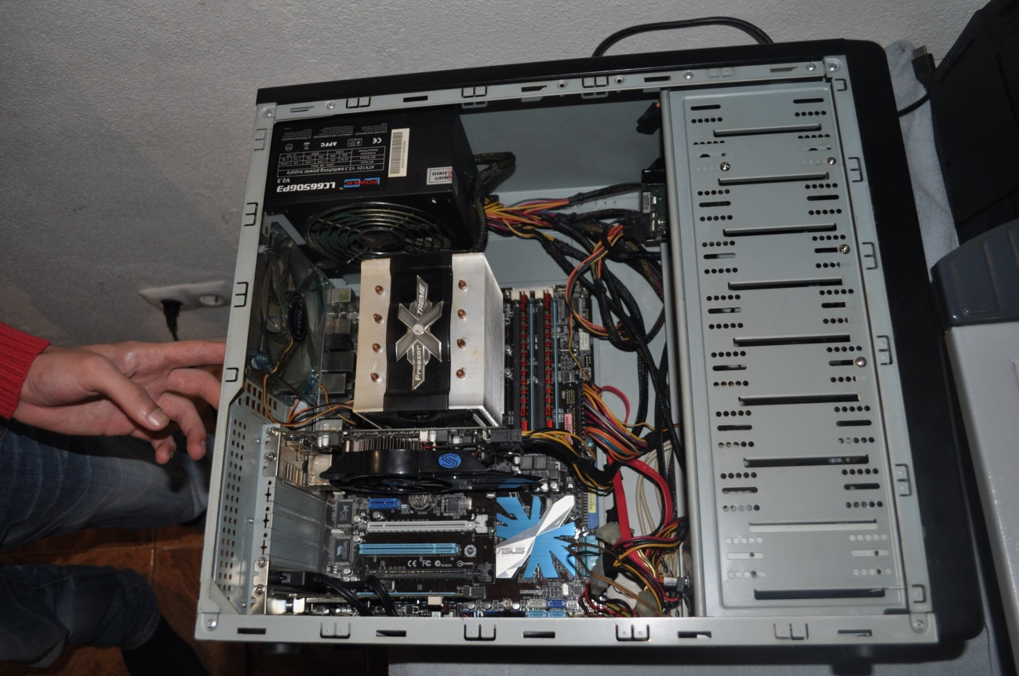
Figura 17 Torre Completa

E assim chego ao fim do tutorial, de referir que existem outros tipos de dispositivos que podemos adicionar no nosso computador. Este tutorial apenas aborda o elementar.
Qualquer dúvida em relação a outro tipo de montagem, não hesitem em perguntar.

Bibliografia

DoubleN. (s.d.). Aprenda a Montar um Computador. Obtido em Outubro de 2012, de Mais Tutoriais: http://maistutoriais.com/2010/05/aprenda-a-montar-um-computador-pc/

